

**Escuela Normal de Educación Preescolar**

**Licenciatura en Educación Preescolar**

Ciclo escolar 2020-2021

Curso: Estrategias de música y canto en educación preescolar

**COMPENDIO DE CANCIONES INFANTILES**

Nombre del titular: Jorge Ariel Morales García

Segundo semestre Sección C

Alumna:

Samantha de León Huitrón Ramos Número de lista: 4

Saltillo, Coahuila

Junio de 2021

**INDICE**

Canciones que favorecen el seguimiento de rutinas …………………………………………………..3

Canciones que favorecen el aprendizaje de buenos modales……………………………………..4

Canciones que favorecen el aprendizaje de expresiones temporales………………………….5

Canciones para el aprendizaje del clima y las estaciones del año………………………………..6

Canción para aprender los números del 1 al 10…………………………………………………………..7

Canción para aprender los colores………………………………………………………………………………7

Canción para aprender las vocales………………………………………………………………………………7

Canciones para conocer y memorizar las partes del cuerpo humano………………………….8

Canción para el aprendizaje de las figuras geométricas………………………………………………8

Canciones para favorecer un buen comportamiento dentro del aula…………………………9

Canciones para bailar y favorecer la motricidad…………………………………………………………10

1. 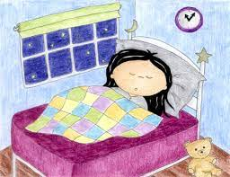**Hay que ir a dormir.**

Es de noche ya y hay que dormir, mañana será otro día

Primero almorzar para ir a jugar a mi guardería

Mamá ira por mí y me abrazara como todos los días

Buenas noches (Clap, clap, clap) x2

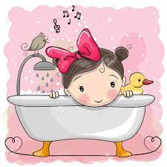Que descanses mi niña.

1. **¡Hora del baño!**

Ya nos vamos a bañar y nos vamos a tallar para estar muy limpiecitos

Nos pondremos ropa limpia y muy lindos estaremos estrenando zapatitos

Con vestido planchadito, con un moño y dos chonguitos ya nos vamos de paseo.

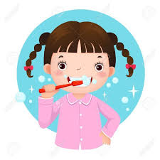

1. **Tres veces al día…**

Tres veces al día los debo de lavar,

Con pasta y cepillo muy limpios quedaran.

De arriba hacia abajo y luego hacia los lados

Chu chu chu chu chu y ¡a enjuagar!

1. 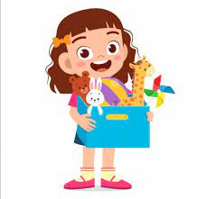**¡A recoger!**

¡A recoger, a ordenar! Cada cosita en su lugar para que mañana regresemos a jugar.

1. **Agua y jabón.**

Agua, jabón (X4)

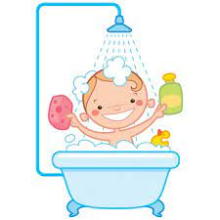Pompas, pompas, pompas,

Pom!, Pom!, Pom!

¿Cara? ¡Limpia!

Brazos, ¡limpios!

¿Pelo? ¡Tugo no tiene pelo!

Estas canciones infantiles favorecen el seguimiento de rutinas diarias, lo que facilita la adaptación del menor a las distintas etapas de su desarrollo, creando hábitos saludables y positivos.

1. **El periquito azul.**

En la tienda hay un periquito azul  
Entre dos pajaritos  
Es muy popular y platicador  
Y además es muy bonito (x2)

Buenos días (clap, clap, clap)  
Buenos días (clap, clap, clap)  
Así nos saludaremos!  
Buenos días (clap, clap, clap)  
Buenos días (clap, clap, clap)  
Y la mano nos daremos (x2)

1. **Por favor y muchas gracias**

Muy importante al pedir, es decir, por favor.

De igual manera, al recibir, gracias hay que decir.

Pido por favor, y gracias doy.

Pido por favor, y gracias doy.

1. **Pedir perdón y aprender**

¿Alguna vez hiciste algo

que no se debía hacer?

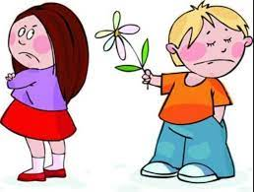Y luego te sentiste mal

¡Bueno! ¡Esto debes hacer!

Di perdón por tus acciones

Pide disculpas, así es

Di perdón porque lo sientes

¡Porque es amable y cortés!

Puede ser difícil disculparte

Luego de mal portarte

Requiere valor de tu parte

Con todos disculparte

Luego de pedir perdón

Aprende de lo que pasó

Las personas lo agradecerán

Y te perdonarán.

1. 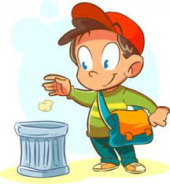**La basura al basurero**

Al basurero, al basurero. No tires ese papel al suelo.

Y si estás en un lugar donde basurero no hay

cuida bien tus desperdicios, no se vayan a volar.

Guárdalos hasta que encuentres donde los puedes dejar

Y si así todos actuamos el país será genial.

Al basurero, al basurero.

Lo que no sirve, va al basurero.

1. 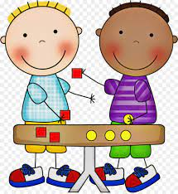**Dar, recibir y compartir**

Hoy te quiero enseñar

algo que ya descubrí

todo lo que das regresa

sí aprendes a compartir.

Si compartes juguetes,

sí compartes tu helado,

de seguro un amigo tu te habrás ganado.

Que bonito es dar y recibir,

regalar un abrazo y compartir.

Estas canciones infantiles favorecen el aprendizaje de modales y buenos comportamientos. Acercar valores mediante una actividad amena y divertida como la música es una de las formas más efectivas que conocemos. Sus letras y mensajes enseñan a los niños el valor de la amistad, del trabajo en equipo, de la tolerancia, de la paz y la no violencia.

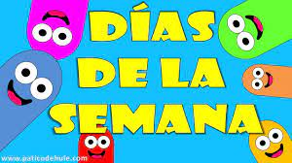

1. **Doña semanita**

Doña semanita tiene 7 hijos,

5 trabajan, 2 son flojitos.

Lunes, martes, miércoles, jueves y viernes

sábado y domingo ¡al fin! Que nunca trabaja y es un bailarín.

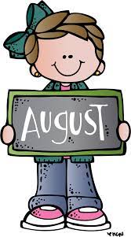

1. **Los meses del año**

En enero son los reyes magos, en febrero llega el carnaval.

Volaré con el viento en marzo, y en abril sin duda lloverá.

Llega mayo con sol y con flores, y en junio adiós a estudiar.

Cuento en Julio con las vacaciones y en agosto la playa y el mar.

En septiembre son las cosechas y en octubre me empiezo a abrigar.

En noviembre comemos castañas y en diciembre otra vez Navidad.

Estas canciones infantiles están enfocadas al aprendizaje de expresiones temporales que favorezcan la narración de eventos o sucesos de manera coherente y ordenada.

1. **El sol y la nube**

La señora nube le ha dicho al sol,

¡Quédate en tu casa que hoy salgo yo!

El sol a la nube le contesto:

¿Y que te parece si salimos los dos?

1. **Sol solecito.**

Sol solecito, caliéntame un poquito

para hoy, para mañana, para toda la semana.

Llamaremos a la abuela para que toque la bigüela.

Llamaremos al pastor para que toque el tambor.

Y si no lo toca bien...

¡que le den! ¡que le den en las pompis con la sartén!

1. **La primavera ya llego**

La primavera ya llegó,

se marcha el frío llega el sol

las flores van a despertar

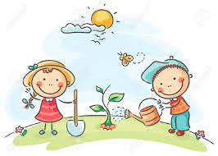para paisajes dibujar.

Ya llegó, déjate llevar.

Siéntelo y sal a disfrutar.

Los ríos y montes cantarán,

los días más largos notarás

siente la brisa al pasear

con su perfume natural.

Ya llegó, déjate llevar.

Siéntelo y sal a disfrutar.

Ya llegó, déjate llevar.

Siéntelo y sal a disfrutar.

El uso de canciones infantiles durante el proceso de enseñanza del clima y las estaciones del año permite al alumno adquirir un conocimiento reforzado y ampliar su vocabulario, permitiéndole expresar sus necesidades e ideas, además de entablar conversaciones casuales con otros miembros de su entorno.

1. 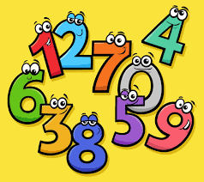**Los números**

El uno es un soldado haciendo la instrucción.

El dos es un patito que está tomando el sol.

El tres una serpiente que baila sin parar.

El cuatro es una silla que invita a descansar.

El cinco es un conejo que salta sin parar.

El seis es una pera redonda y con rabito.

El siete un caballero con gorra y con bastón.

El ocho son las gafas que usa don Ramón.

El nueve es un hijito atado a un globito.

El cero una pelota que acaba esta canción.

1. 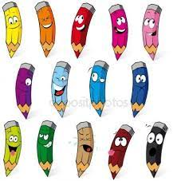**Los colores**

Que le cielo es azul y amarillo el sol

Que rojo el corazón y verde el limón

La cebolla blanca es y la azúcar también

los colores encontramos en todo lo que ves

y hay que irlos nombrando para así aprender

negro, café, morado, rosa, gris y el beige

están en todos lados bailando e iluminando.

-Kathia Anahí Castañuela Salas

1. **La marcha de las vocales**

Que dejen toditos los libros abiertos,

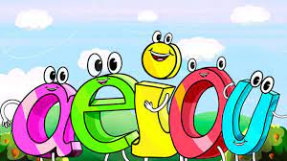ha sido la orden que dio el general.

Que todos los niños estén muy atentos,

las cinco vocales van a desfilar.

Primero verás que pasa la A,

con sus dos patitas muy abiertas al marchar;

ahí viene la E, alzando los pies,

el palo de en medio es más chico, como ves;

aquí está la I, le sigue la O,

una flaca y otra gorda porque ya comió

y luego hasta atrás, llegó la U,

como la cuerda con que siempre saltas tú.

Estas canciones infantiles educativas tienen como propósito facilitar el proceso de enseñanza-aprendizaje de temas básicos como los números, los colores y las vocales, mencionando en sus líneas objetos presentes en la vida cotidiana del niño para favorecer la asimilación, relación y memorización de lo aprendido.

1. **Las partes de mi cuerpo**

Las partes de mi cuerpo hoy quiero aprender

Y cuando me pregunten yo responderé:

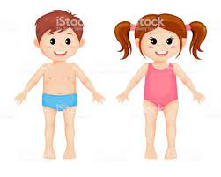¡Las manos son para aplaudir!

¡Las piernas son para saltar!

¡Los brazos son para abrazar!

¡La boca es para cantar!

Y el corazón para querer.

1. **Un cristiano baila**

Cuando un cristiano baila, baila, baila, baila. (x2)

Cabeza, cabeza, cabeza, cabeza.

Cuando un cristiano baila, baila, baila, baila. (x2)

Hombros, hombros, hombros, hombros, hombros.

Cabeza, cabeza, cabeza, cabeza.

Cuando un cristiano baila, baila, baila, baila (x2)

Codos, codos, codos, codos, codos

Hombros, hombros, hombros, hombros, hombros

Cabeza, cabeza, cabeza, cabeza.

Estas canciones infantiles favorecen el autoconocimiento y posteriormente la memorización de las partes del cuerpo humano.

1. **Las figuras geométricas**

El cuadrado muy simple siempre es

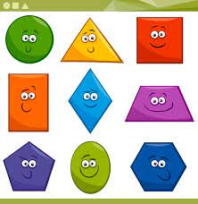sus cuatro lados son iguales

en muchas cosas puede aparecer

en los dados lo podemos ver.

Su amigo el triángulo diferente es,

tiene tan solo tres lados

forma una pirámide, también una montaña

o el lindo techo de una cabaña.

Largo, flaco o ancho puede ser

corto, alto, bajo o al revés

va a cambiando según como lo ves.

Del rectángulo hablamos esta vez

Girando y girando como una rueda de camión

el circulo se acerca a esta canción

forma una pelota y el centro de una flor,

la luna llena y también al sol.

Esta canción infantil favorece el pensamiento matemático y estimula el reconocimiento de figuras geométricas presentes en la composición de objetos comunes en la vida cotidiana del niño.

1. 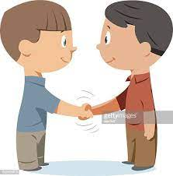**Recuerda bien**

Recuerda bien

El respeto hay que aprender y aceptar

Si alguien quiere opinar

Hay que escucharlo y ponerle atención

Crecer es tolerar y valorar

A cada ser

1. **La lechuza**

La lechuza, la lechuza.

Hace shhh, hace shhh.

Todos calladitos

Como la lechuza,

que hace shhh, que hace shhh.

1. **Mi amigo el silencio**

¿Dónde está, dónde está?

que no lo puedo encontrar.

Mi amigo el silencio,

se ha vuelto a escapar.

Miro para arriba,

miro para atrás.

Si cierras la boca,

tal vez volverá.

Silencio, silencio

¿dime dónde estás?

Silencio, silencio

¡no te escapes más!

1. **Don Prudencio**

Silencio, silencio

que viene don Prudencio

que chis, que chas

que ya no se habla más.

Estas canciones favorecen el buen comportamiento de los alumnos dentro del aula y permiten a la educadora mantener el control del grupo durante las actividades.

1. Soy una taza

Soy una taza

Una tetera

Una cuchara

Y un cucharón

Un plato hondo

Un plato llano

Un cuchillito

Y un tenedor

Soy un salero

Azucarero

La batidora

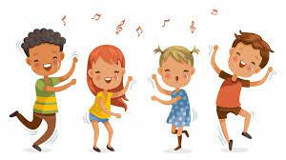Y una olla exprés, chu chu

Taza, tetera, cuchara, cucharón

Plato hondo, plato llano, cuchillito, tenedor

Salero, azucarero, batidora, olla exprés.

1. Chuchuwa

Compañía, brazo extendido,

puño cerrado,

dedo hacia arriba,

hombros en alto,

cabeza hacia atrás,

culete hacia atrás,

pies de pingüino,

lengua afuera.

Chuchuwa, Chuchuwa

Chuchuwa, wa, wa

Chuchuwa, Chuchuwa

Chuchuwa, wa, wa.

1. La vibora de la mar

A la víbora, víbora, de la mar, de la mar,

por aquí pueden pasar.

Los de adelante corren mucho y los de atrás se quedarán,

tras, tras, tras, traaas

1. El baile de los esqueletos

Cuando el reloj marca la una, los esqueletos salen de la tumba.

Chumba la cachumba la cachum-ba-bá.

Cuando el reloj marca las dos, los esqueletos cantan a una voz.

Chumba la cachumba la cachum-ba-bá.

Cuando el reloj marca las tres, los esqueletos mueven los pies.

Chumba la cachumba la cachum-ba-bá.

1. 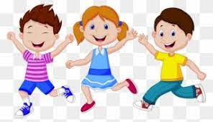If you are happy and you know it

If you are happy and you know it, clap your hands!

Clap, clap!

If you are happy and you know it, clap your hands!

Clap, clap!

If you are happy and you know it, and you really want to show it

If you are happy and you know it, clap your hands!

Clap, Clap!

Las rondas y canciones infantiles son una herramienta muy útil para trabajar con los niños de preescolar, conceptos como el conocimiento del cuerpo, el desarrollo de los sentidos, el equilibrio, la orientación o la postura. Además, favorecen la motricidad, la concentración, la memorización y la convivencia grupal.